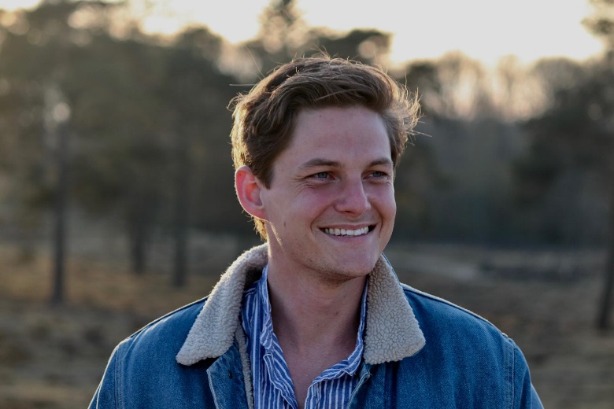
Jan-Willem Bakker van Jong RES:
“De RES gaat ons allemaal direct aan”
(augustus 2020)

Al tijdens zijn studie interesseerde Jan-Willem Bakker zich voor het thema duurzaamheid. Hij koos voor een loopbaan op dat gebied. Vanuit zijn woonplaats Dwingeloo combineert hij zijn werkzaamheden als projectmanager Energietransitie bij ECHT met activiteiten voor de werkgroep Jong RES Drenthe. “Ik vind het namelijk belangrijk dat er nu echt een keer iets gebeurt.”
Toen Bakker bij ECHT ging werken, had hij nog geen netwerk opgebouwd op het gebied van duurzaamheid. Vandaar dat hij op advies van zijn collega’s actief werd bij Jong RES Drenthe. “Hoe meer ik te weten kom over de energietransitie, hoe sterker ik de urgentie voel om daaraan ook echt iets te doen. Ook omdat mijn vrouw pas is bevallen en er een klein mensje in ons leven is gekomen. Ik wil echt iets doen om de wereld zo mooi mogelijk te kunnen overdragen aan mijn kinderen en kleinkinderen.”
Olie op en polen gesmolten
Hij neemt mensen graag mee in zijn verhaal over de eindigheid van de aarde en haar middelen. “We moeten de energietransitie nu in gang zetten, anders zitten we straks met ons handen in het haar. Dan is de olie op en zijn de polen gesmolten. Dit thema gaat ons allemaal aan en niemand van ons kan zich veroorloven te denken dat het vanzelf wel goed komt. De urgentie is hoog en dat wil ik graag aan mensen overbrengen.”
Nu in actie komen
Dat doet hij door te wijzen op de zichtbare gevolgen van de huidige gang van zaken, zoals de droogte van de afgelopen jaren, het extreme weer dat steeds vaker voorkomt en de grote bosbranden. “De klimaatverandering heeft grote invloed op ons leven, ons woongenot en onze gezondheid en juist daarom moeten we nu in actie komen. We kunnen allemaal iets doen: vaker de fiets pakken, je afval beter scheiden of je huis goed isoleren. Zo werken we allemaal aan het verminderen van onze eigen impact op de planeet. Dat is ook iets wat ik ons kind wil meegeven: dat we in een wereld leven waarvan de middelen eindig zijn en dat we daarom zuinig moeten zijn met wat we hebben.”
Windmolens veel efficiënter
Meepraten over de totstandkoming van de RES regio Drenthe is ook een goede manier om echt iets te doen, vindt hij. “De RES gaat over heel concrete plannen in je eigen achtertuin. Je kunt meebeslissen over waar een project het beste kan komen en je profiteert van de opbrengst als je lid wordt van een lokale energiecoöperatie.” Hij vindt het jammer dat er in Drenthe vooral wordt ingezet op zonneparken. “Windmolens zijn veel efficiënter namelijk. Als je alle daken in Nederland vol zou leggen met zonnepanelen, haal je maar een klein percentage van de totale energiebehoefte. Bovendien is zonne-energie veel belastender voor het energienet dan windenergie.”
Aan windmolens wennen
Hij zou graag zien dat mensen wat positiever aankijken tegen windmolens en zonneparken. “Als ik een windmolen zie, denk ik: hee, leuk, groene energie. Maar ik weet ook dat er best veel weerstand bestaat in Drenthe tegen windmolens. Ik zou die weerstand graag willen wegnemen. Dat doe ik door te wijzen op de urgentie en door mensen er attent op te maken dat we ons leven lang al tegen elektriciteitsmasten in het weiland aankijken. Dat zijn we gewoon gewend. We kunnen ook aan windmolens wennen, zeker als we mee mogen praten over de beste locatie, of over de kleur die het beste in het landschap past.”
Plannen van jongeren voor RES
In september geeft Jong RES Drenthe een grote presentatie waarin de werkgroep de plannen van de jongeren voor de RES uit de doeken gaat doen. “Dat is ons plan voor RES 1.0. Wij hebben samen een mooie invulling gemaakt. We hopen dat we de RES kunnen verrijken met onze ideeën. Onze insteek is helder: er moet gewoon een werkbaar plan komen waardoor we in 2050 teruggaan naar nul procent CO₂. Hoe we dat gaan doen, moeten we samen uitvinden. Wij hebben daarvoor een aantal mooie ideeën.”

